Inbjudan till Umeå Skytteförenings inomhustävling

STARTSKOTTET

Gevär 50 meter - ISSF
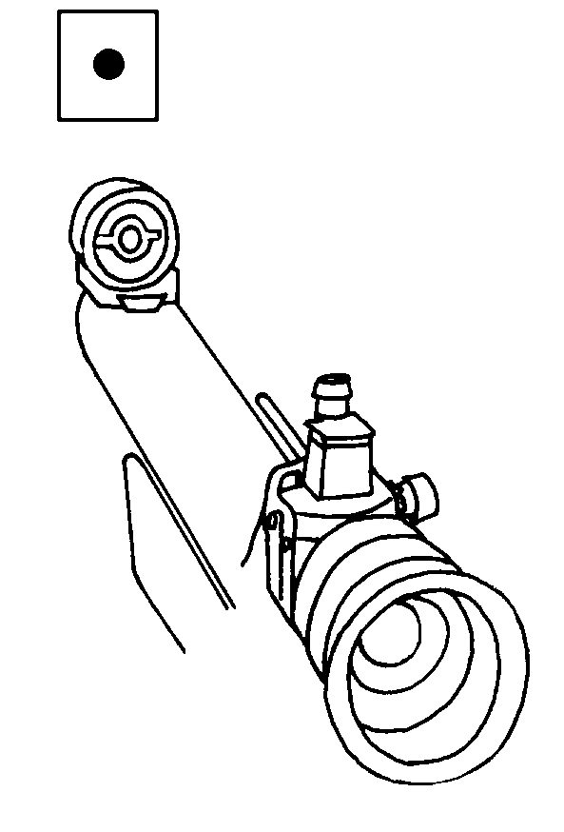
Tävlingsdag: Söndagen den 2 april 2023.
Tävlingsplats: Umeå Skyttehall, Umeå.
Klasser: ISSF-klasser (H, HJ, D, DJ, VET),
samt klass med stöd (oavsett ålder).
Program: Förberedelse och provskottstid 15 min.
60 skott liggande, 50 minuter, (120 kr) (även parasport)
60L+20S+20K, 50+90 minuter, (240 kr)
20K+20L+20S, 105 minuter, (120 kr)
40 ligg med stöd, 40 minuter, (120 kr)
Vid skjutning av både ligg och ställning räknas första liggserierna till ställningsomgången.
Föranmälan: Anmälan skickas till E-post: Umea@AC-Skytte.com.
Anmälan skall vara oss tillhanda senast fredag 24 mars.
Avgifter: Avgifter enligt ovan, 120/240 kr.
Betalas till plusgiro 641 78 - 7 Umeå Skf, eller på plats via Swish.
Tavlor: Tävlingen skjuts på elektronik av märket MegaLink.
Priser: Klassvis till de bästa. Hopslagning av klasser sker vid prisutdelning.
Särskiljning: Enligt ISSF regler.
Servering: Varmkorv, smörgåsar, dricka, kaffe, mm.
Resultat: Liveresultat på www.AC-Skytte.com.
Upplysningar: Stefan Thorin 070 - 744 27 02

VÄLKOMNA !

Umeå Skytteförening

STARTSKOTTET

Gevär 50 meter - ISSF

Anmälningslista från: Skytteförening/gille
Nr | Klass | Namn (Texta tydligt, tack) | 60L | 3x20 | 60L +  2x20 | Ungdom  40 ligg
1
2
3
4
5
6
7
8

Övriga önskemål:

Anmälan skickas till: Startlistan skall sändas till:
Umeå Skytteförening
Umea@AC-Skytte.com Namn:
Stefan 070 - 744 27 02
Telefon:

E-post:

Avgifter betalas till Umeå Skytteförening, plusgiro: 641 78 - 7.

